DTU Jalal course:

Lecture 0: Course Introduction

- Recommended books:
  - Fundamentals of Power System Economics
  - Designing Markets for Electricity Power System Economics
  - Spot pricing of electricity
- More books:
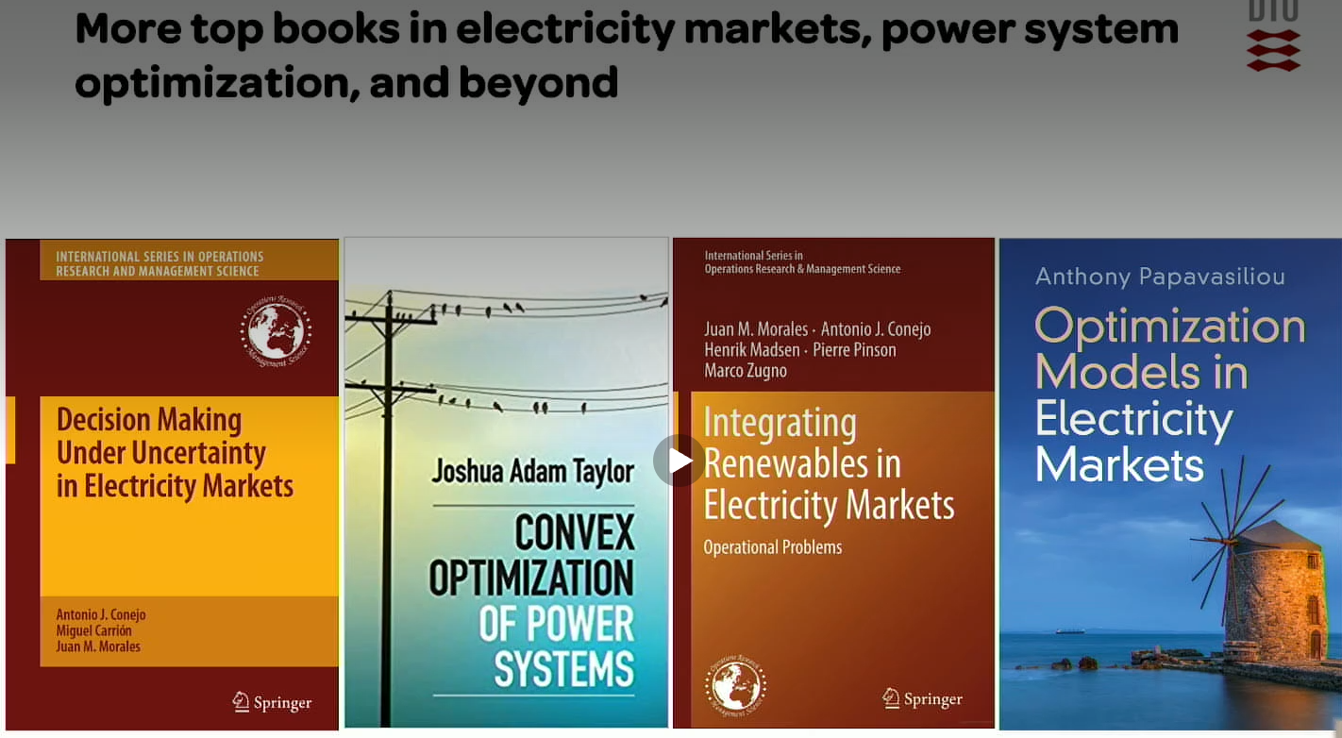

Lecture 1: Introduction to Electricity Markets
- Electric Power Systems:
  - Generators
  - Transmission
    - High to low voltage distribution systems
  - Demands
- You can organize this in:
  - Centralized Power Systems Operator (no markets)
    - There is a system operator responsible for all operational and planning decisions
    - Operational decisions: how much each generator should produce (dispatching), curtailments for safety/maintenance reasons,
    - Planning: transmission lines to build/maintain to give capacity, frequency control
    - The System Operator also:
      - Minimizes costs
      - Supply demand in the minimum cost
      - Feasibility:
        - Guarantee transmission capacity
        - All constraints are fine
      - Security:
        - M-1 criteria: if 1 generator is out, we still can guarantee demand
      - Cost-effective:
        - Lower number of customers
  - Market
    - It also has a system operator: Energinet in Denmark
    - Unlike centralized systems, there are multiple decision-makers involved
    - The market applies the Game theory: our decisions are not independent, we are competing, and we are all trying to maximize our decisions
    - Concept of supply curve and Merit Order Principle (rank suppliers based on their cost): its area represents the total cost of commodities for the suppliers.
    - Demand Curve: its area represents the total value of commodities (power, apples, …) for the consumers-. This shows how much a consumer is open to pay for a commodity, because it values the commodity with that price (es lo que vale el activo para el comprador, aunque luego lo compre más barato)
    - We want to find the intersection of Demand and Supply. This is market clearing, which is found by the market operator (NordPool in Denmark)
    - Why to find the intersection?
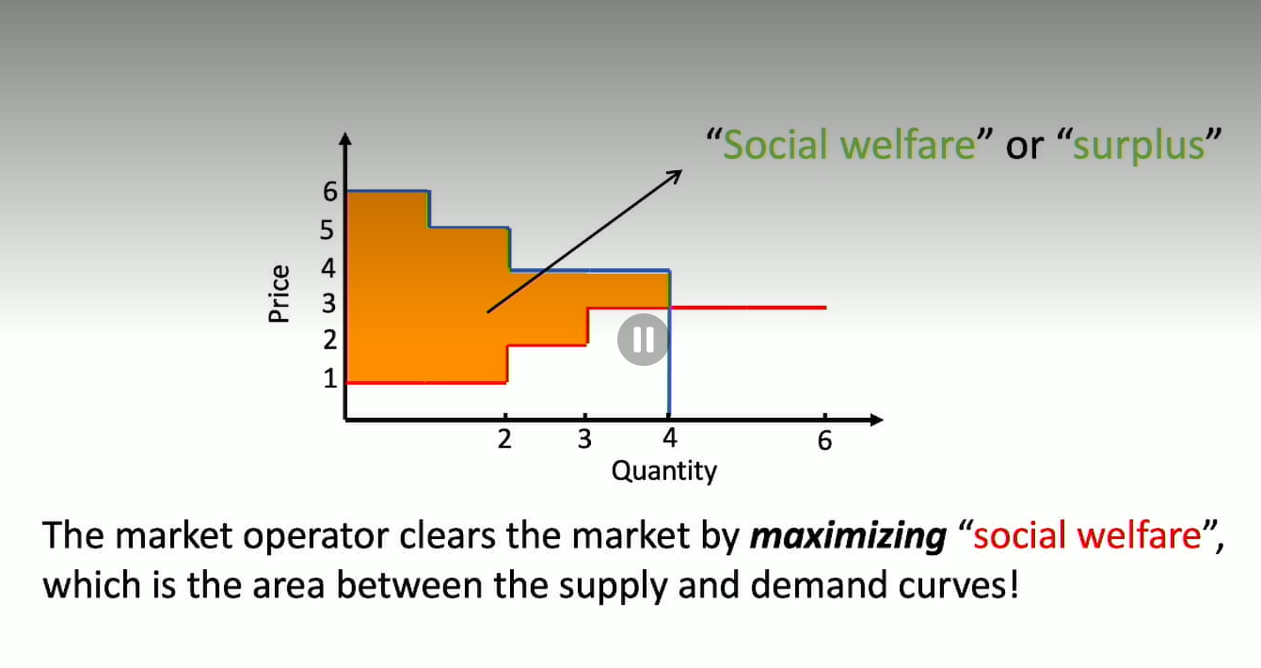
Why to maximize this?
- You want to increase the blue area, the value of demand, it shows the value of apples
- You want to decrease the red area, the area of offer
- So maximize value of demand, and minimize cost for generator. Positive for both
Continue:
- Utility: value a buyer is open to pay – value the buyer (consumer) pays defined by the equilibrium point and the market-clearing price
- So in this case:
  - Buyer 1 (Consumer) wanted to buy at 6, porque esto es su valor del activo, pero acaba pagando 3 con un beneficio de 3 (utility)
  - Seller 1 quería vender a 1 porque esto es lo que le cuesta producir, pero acaba vendiendo a 3 por lo que tiene una ganancia de 2 por unidad
- All this is called UNIFORM PRICING: most common
- But we can also have PAY AS BID: whatever you bid, you get that
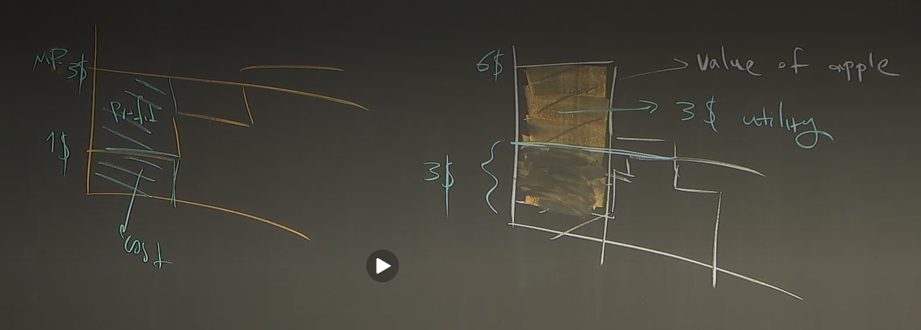
- Quizá hay algunos generators que hacen una bid a precio 0: las renovables, a su costo de producción suele ser en torno a 0.
- También hay otros que hacen una bid a un precio muy alto, son las compañías de gas.
- Usually each supplier bids at its true cost
- A veces el coste verdadero para un supplier de renovables es negativo. Esto es porque el gobierno, mediante tarifas dicta un precio y dice, te voy a pagar siempre 5$, entonces el coste verdadero del supplier es en torno a 0 menos 5, así que puede hacer una bid con precio negativo, y garantizarse ser dispatched, es decir, que su oferta de venta se ejecute
- Lo que ofrece el supplier se llama: offer price
- Lo que ofrece la demand, el consumer, se llama: bid Price
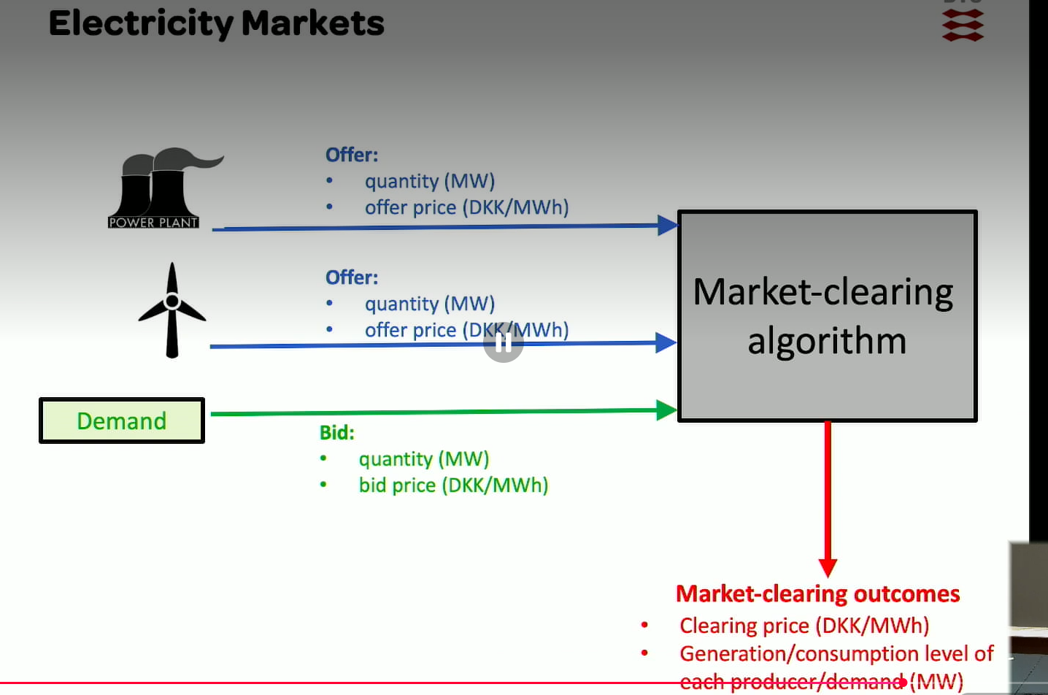
Summary in english:
Lecture 1 – Introduction to Electricity Markets
The first lecture introduces the fundamental economic principles that govern electricity markets. Before discussing renewable energy integration, forecasting, or power trading, it is essential to understand how prices are formed and how market participants interact within a competitive environment.
Historically, electricity systems were operated under a centralized model. In such systems, a central authority determined which power plants should generate electricity, how much they should generate, and when they should operate. The objective was to ensure that demand was met at the lowest possible cost while maintaining system reliability. As electricity markets evolved, many countries transitioned towards liberalized market structures, where decisions are no longer made by a single planner but by thousands of independent participants acting according to their own economic interests.
This transition raises a fundamental question: how can a system composed of many independent actors achieve an efficient outcome without central coordination? The answer lies in the market mechanism.
At the heart of any competitive market are two fundamental concepts: the Supply Curve and the Demand Curve.
The Supply Curve represents the willingness of producers to sell electricity. Each producer submits an Offer, specifying the amount of electricity it is willing to generate and the minimum price at which it is prepared to do so. These offers are ordered from the lowest price to the highest price, creating an upward-sloping curve. This ordering process is known as the Merit Order. The Merit Order ensures that the cheapest generating units are dispatched first, while more expensive units are only called upon when additional generation is required.
For example, wind farms typically have very low operating costs and therefore tend to offer electricity at very low prices. Nuclear plants often follow, while coal- and gas-fired power stations generally appear later in the Merit Order due to their higher fuel and operating costs. As demand increases, increasingly expensive generators are required, causing the Supply Curve to rise.
The Demand Curve, on the other hand, represents the willingness of consumers to purchase electricity. Consumers submit Bids, specifying how much electricity they wish to buy and the maximum price they are willing to pay. These bids are ordered from the highest willingness to pay to the lowest, producing a downward-sloping curve. The Demand Curve therefore reflects the value that consumers place on electricity consumption.
A key distinction introduced in the lecture is the difference between a Bid and an Offer. Producers submit Offers because they are selling electricity, while consumers submit Bids because they are purchasing electricity. Understanding this distinction is essential, as it forms the basis of all electricity market transactions.
Once all Bids and Offers have been submitted, the market operator performs a process known as Market Clearing. The objective is to identify the point at which supply and demand are equal. The intersection of the Supply Curve and the Demand Curve determines both the quantity of electricity that will be traded and the price at which the transactions will occur.
The resulting price is known as the Clearing Price or Market Clearing Price. It represents the equilibrium price at which the market balances supply and demand.
Most electricity markets in Europe operate under a Uniform Pricing mechanism, also known as Pay-as-Cleared. Under this system, all accepted generators receive the same market price regardless of the price they originally offered. The generator that is required to satisfy the last unit of demand is known as the Marginal Unit, and its offer determines the Clearing Price for the entire market.
Consider a simple example where wind generation offers electricity at 0 €/MWh, nuclear generation at 10 €/MWh, and gas generation at 80 €/MWh. If the gas plant is required to satisfy demand, the market price becomes 80 €/MWh. Although wind and nuclear generators offered lower prices, they also receive 80 €/MWh because all accepted generators are paid the uniform market price.
The lecture briefly contrasts this mechanism with Pay-as-Bid pricing. Under a Pay-as-Bid system, each generator receives exactly the price it offered. While this may initially appear fairer, most electricity markets favour Uniform Pricing because it encourages efficient bidding behaviour and leads to more economically efficient outcomes.
Another important concept introduced is Utility. Utility represents the value or satisfaction that a consumer obtains from consuming a good or service. In economic theory, consumers seek to maximize Utility, while producers seek to maximize Profit. The Demand Curve can therefore be interpreted as a graphical representation of consumer Utility, since it reflects how much consumers are willing to pay for additional units of electricity.
The interaction between Utility and production costs gives rise to two important measures: Consumer Surplus and Producer Surplus. Consumer Surplus is the difference between the value consumers derive from electricity and the price they actually pay. Producer Surplus is the difference between the market price received by generators and their production costs. Together, these two surpluses determine the overall efficiency of the market.
This leads to one of the central concepts of the lecture: Social Welfare. The objective of the market operator is not to maximize profits for producers or minimize costs for consumers individually. Instead, the goal is to maximize Social Welfare, which is defined as the sum of Consumer Surplus and Producer Surplus. Equivalently, Social Welfare can be viewed as the total Utility obtained by consumers minus the total production cost incurred by generators. The Market Clearing process is specifically designed to maximize this value, ensuring that electricity is produced by the generators that can do so most efficiently while being consumed by those who value it most.
The lecture concludes by discussing several characteristics that make electricity fundamentally different from most other commodities.
First, electricity has historically been difficult and expensive to store. As a result, generation and consumption must remain balanced at every instant. Unlike many other products, electricity cannot simply be produced today and consumed weeks later.
Second, electricity markets are constrained by the physical characteristics of the power system. Electricity flows according to the laws of physics, particularly Kirchhoff’s Laws, rather than according to commercial agreements. Transmission limits, network congestion, and operational constraints must therefore be incorporated into market design.
Finally, electricity demand tends to be relatively inelastic. Most consumers do not significantly alter their consumption in response to short-term price changes. This means that even relatively small changes in supply can lead to large fluctuations in electricity prices.
In summary, this lecture establishes the foundations of electricity market economics. The concepts of Supply Curve, Demand Curve, Bid, Offer, Market Clearing, Clearing Price, Uniform Pricing, Utility, Consumer Surplus, Producer Surplus, Social Welfare, and Merit Order form the basis for understanding all subsequent topics in electricity markets, including renewable integration, balancing mechanisms, forecasting, and power trading.
Resumen en Español:
Lección 1 – Introducción a los Mercados Eléctricos
La primera lección introduce los principios económicos fundamentales que gobiernan los mercados eléctricos. Antes de hablar sobre integración de energías renovables, forecasting o power trading, es imprescindible comprender cómo se forman los precios y cómo interactúan los distintos participantes dentro de un mercado competitivo.
Históricamente, los sistemas eléctricos operaban bajo un modelo centralizado. En este tipo de sistemas, una autoridad central decidía qué centrales debían producir electricidad, cuánta energía debían generar y cuándo debían hacerlo. El objetivo era satisfacer toda la demanda al menor coste posible, manteniendo al mismo tiempo la seguridad y la fiabilidad del sistema eléctrico. Dentro de este modelo se distinguen dos tipos de decisiones: las operacionales (por ejemplo, el dispatch o el curtailment, tomadas en tiempo real o para el corto plazo) y las de planificación a largo plazo (por ejemplo, la expansión de líneas de transmisión o de capacidad de generación).
Con la liberalización de los mercados eléctricos, muchas de estas decisiones dejaron de estar en manos de un único operador. En su lugar, miles de participantes independientes comenzaron a tomar decisiones de forma descentralizada, cada uno persiguiendo sus propios intereses económicos. Esto plantea una cuestión fundamental: ¿cómo puede un sistema compuesto por miles de agentes independientes alcanzar un resultado eficiente sin una coordinación centralizada? La respuesta se encuentra en el mecanismo de mercado.
En el núcleo de cualquier mercado competitivo se encuentran dos conceptos esenciales: la Supply Curve y la Demand Curve.
La Supply Curve representa la disposición de los productores a vender electricidad. Cada productor envía una Offer, indicando la cantidad de energía que está dispuesto a generar y el precio mínimo al que está dispuesto a venderla. Todas las ofertas se ordenan desde el precio más bajo hasta el más alto, formando una curva creciente. Este proceso de ordenación recibe el nombre de Merit Order.
El principio del Merit Order garantiza que las tecnologías más baratas sean despachadas primero. Por ejemplo, los parques eólicos suelen presentar costes marginales muy bajos y, por tanto, aparecen al inicio de la Supply Curve. Posteriormente pueden aparecer centrales nucleares, centrales de carbón y finalmente centrales de gas, cuyos costes marginales son normalmente superiores. A medida que aumenta la demanda, es necesario recurrir a tecnologías cada vez más caras, lo que explica la pendiente ascendente de la curva de oferta.
La Demand Curve, por su parte, representa la disposición de los consumidores a comprar electricidad. Cada consumidor envía un Bid, indicando la cantidad de energía que desea consumir y el precio máximo que está dispuesto a pagar. Estos Bids se ordenan desde la mayor disposición a pagar hasta la menor, generando una curva descendente. La Demand Curve refleja, por tanto, el valor que los consumidores asignan al consumo de electricidad.
Uno de los conceptos básicos introducidos en la lección es la diferencia entre Bid y Offer. Una Offer es presentada por un productor y expresa su intención de vender electricidad. Un Bid es presentado por un consumidor y expresa su intención de comprar electricidad. Esta distinción es fundamental porque constituye la base de todas las transacciones que tienen lugar en los mercados eléctricos.
Una vez recopilados todos los Bids y Offers, el operador del mercado realiza un proceso denominado Market Clearing. El objetivo de este proceso es encontrar el punto en el que la oferta y la demanda se igualan. La intersección entre la Supply Curve y la Demand Curve determina simultáneamente la cantidad de energía que será intercambiada y el precio al que se realizarán las transacciones. Los generadores y demandas que quedan fuera de esa intersección (a la derecha del punto de equilibrio) simplemente no resultan aceptados: no es un fallo del sistema, sino el resultado buscado, ya que sus precios no son compatibles con el equilibrio del mercado.
El precio resultante se conoce como Clearing Price o Market Clearing Price. Este precio representa el equilibrio entre oferta y demanda y constituye una de las variables más importantes de cualquier mercado eléctrico. En los mercados reales, este proceso lo ejecuta un operador de mercado no lucrativo (por ejemplo, Nord Pool en los países nórdicos y bálticos), mientras que la operación técnica de la red corre a cargo de un TSO como Energinet en Dinamarca.
La mayoría de los mercados eléctricos europeos utilizan un mecanismo denominado Uniform Pricing, también conocido como Pay-as-Cleared. Bajo este sistema, todos los generadores cuya oferta ha sido aceptada reciben exactamente el mismo precio, independientemente del precio al que realizaron su oferta.
Por ejemplo, imaginemos que un parque eólico oferta a 0 €/MWh, una central nuclear a 10 €/MWh y una central de gas a 80 €/MWh. Si la central de gas resulta necesaria para cubrir la demanda y se convierte en la última unidad aceptada, el Clearing Price será de 80 €/MWh. Como consecuencia, todas las unidades aceptadas —incluyendo el parque eólico y la central nuclear— recibirán también 80 €/MWh. La unidad que fija el precio recibe el nombre de Marginal Unit.
La lección también presenta brevemente un mecanismo alternativo denominado Pay-as-Bid. En este sistema, cada productor recibe exactamente el precio que ofertó. Aunque intuitivamente puede parecer un mecanismo más justo, la mayoría de los mercados eléctricos modernos utilizan Uniform Pricing porque proporciona incentivos más eficientes y favorece una formación de precios más transparente.
Otro concepto importante introducido durante la lección es el de Utility. La Utility representa el beneficio o satisfacción que un consumidor obtiene al consumir un bien o servicio. Desde un punto de vista económico, los consumidores intentan maximizar su Utility, mientras que los productores buscan maximizar sus beneficios. La Demand Curve puede interpretarse como una representación gráfica de dicha Utility, ya que muestra cuánto valor asignan los consumidores a cada unidad adicional de electricidad.
La interacción entre la Utility de los consumidores y los costes de producción de los generadores da lugar a dos conceptos fundamentales: Consumer Surplus y Producer Surplus.
El Consumer Surplus representa la diferencia entre el valor que los consumidores atribuyen a la electricidad y el precio que finalmente pagan por ella. Por otro lado, el Producer Surplus representa la diferencia entre el precio recibido por los generadores y sus costes de producción. Ambos conceptos son esenciales para evaluar la eficiencia económica de un mercado.
Esto conduce a uno de los objetivos principales de cualquier mercado competitivo: la maximización del Social Welfare. El operador del mercado no busca maximizar los beneficios de los productores ni minimizar los costes de los consumidores de forma individual. Su objetivo es maximizar el Social Welfare, entendido como la suma del Consumer Surplus y el Producer Surplus. De forma equivalente, el Social Welfare puede definirse como la diferencia entre la Utility total obtenida por los consumidores y el coste total de producción asumido por los generadores.
Desde un punto de vista gráfico, el Social Welfare corresponde al área comprendida entre la Demand Curve y la Supply Curve. El proceso de Market Clearing está diseñado precisamente para maximizar esta área y garantizar que la electricidad sea producida por quienes pueden generarla al menor coste y consumida por quienes más la valoran.
La lección concluye destacando varias características que hacen que la electricidad sea diferente de la mayoría de las demás materias primas.
En primer lugar, la electricidad ha sido históricamente difícil y costosa de almacenar. Como consecuencia, la generación y el consumo deben mantenerse prácticamente equilibrados en todo momento. A diferencia de otros bienes, la electricidad no puede producirse hoy y almacenarse fácilmente para ser consumida semanas después.
En segundo lugar, los mercados eléctricos están sujetos a restricciones físicas. La electricidad no sigue contratos comerciales, sino las leyes de la física. Las Kirchhoff's Laws, las limitaciones de transmisión y las congestiones de red condicionan el funcionamiento del mercado y deben incorporarse a su diseño. Además, el sistema debe cumplir criterios de seguridad como el N-1, que garantiza que la demanda siga siendo abastecida aunque falle una única línea o generador.
Por último, la demanda eléctrica suele ser relativamente inelástica. La mayoría de los consumidores no modifican significativamente su consumo ante cambios de precio a corto plazo. Como consecuencia, pequeñas variaciones en la oferta pueden provocar movimientos muy importantes en los precios de la electricidad. Esta inelasticidad, sin embargo, está empezando a cambiar con la llegada de smart grids, vehículos eléctricos y agregadores de demanda, que permiten a los consumidores reaccionar algo más a las señales de precio.
En resumen, esta primera lección establece los fundamentos sobre los que se construyen todos los temas posteriores relacionados con mercados eléctricos, integración de renovables, forecasting y power trading. Los conceptos de Supply Curve, Demand Curve, Bid, Offer, Market Clearing, Clearing Price, Uniform Pricing, Utility, Consumer Surplus, Producer Surplus, Social Welfare y Merit Order constituyen la base conceptual imprescindible para comprender el funcionamiento de los mercados eléctricos modernos.

Lecture 2: Fundamentals of electricity markets

- Various market actors
- TSO: transmission System Operator
  - Responsible for the safe and operation of the underlying grid at the High Voltage level
  - Energinet
  - In the US this is called ISO (independent System Operator)
    - ISONE, NYISO
- Power producers: Orsted
- Power demands: the ones who buy the power from the electricity markets
  - Large consumers
  - Retailers: they buy from someone and resell it (intermediate market actor)
    - Andel Energi
    - EWII
    - OK
    - VindStod
- Market operator: NordPool: they clear the market
- DSO: Distribution System Operator: responsible for mid-low voltage distribution level
- Market Regulator: entity that supervises, monitor and changes the policies if needed
- Various types of electricity market
- Capacity markets (MW), energy markets (MWh), and ancillary service markets (MW)
- Capacity: this is for the supplies like gas that are very expensive and usually are not dispatched, but they are needed as sometimes they are needed, so we need to fund them, incentive them
- Day ahead market (spot market): it is cleared at noon of D-1
- 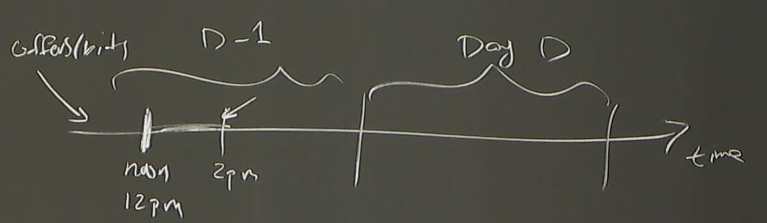
  - At 2pm they announce they have cleared it, and it is announced for every hour for Day D
- Intraday market:
  - 3pm of D-1 to 9pm of D
- Balancing market:
  - In case there are some imbalance between supply and demand
- Ancillary service markets: these are the ones who execute the balancing markets. Imagine Orsted offers 6 MW but then they realize that they can only produce 4, so then the TSO balances the market, they reserve some energy the day before just in case. What do they reserve? Not clear, energy or money?

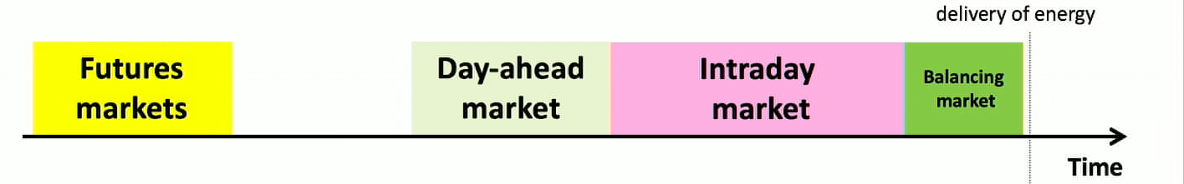
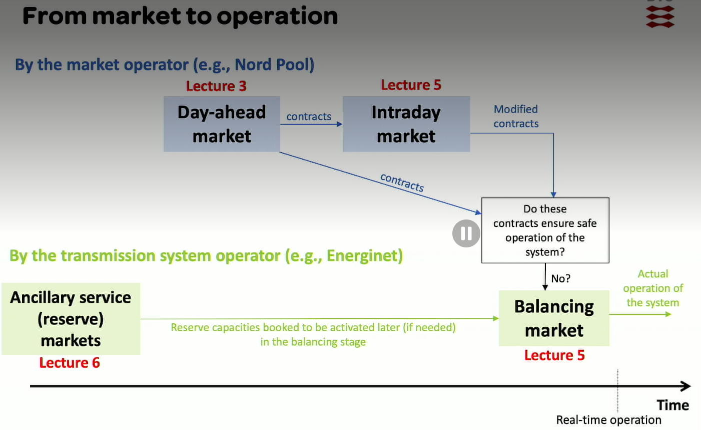
- European vs US market
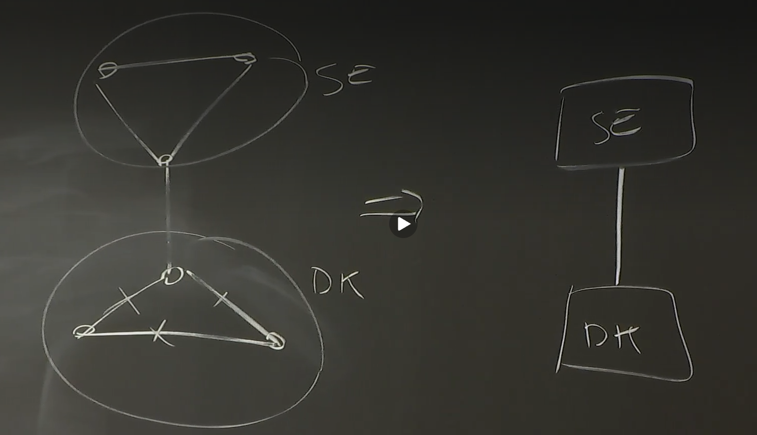
- US: left. They clear the market considering the 6 nodes
  - ISO does clearing and system operator (nodal representation)
- Europe:
  - we only consider two zones (Zonal representation), creating bidding zones)
  - Market operators (NordPool) and system operators (TSO, Energinet) are different entities
  - TSO: the reserve markets are cleared separately by the TSO
  - They do block orders: which consist on a specified volume and price for a certain number of consecutive hours within the same day. Here, market actors internalize their own limits and they offer/bid for their entire portfolio, not per asset
  - Block order representing ramp limits:
  - 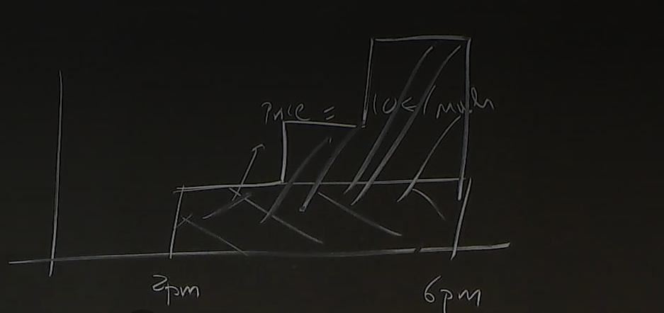
  - So complex bids simple market clearing
- Market clearing as a linear optimization.

